ЉУБИША РАКИЋ
А
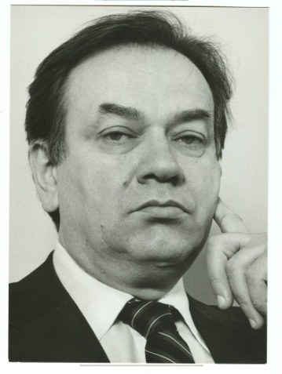
кадемик проф. др Љубиша Ракић рођен је 11. априла 1931. године у Сарајеву. Прва четири разреда основне школе завршио је у родном граду, а гимназију и Медицински факултет у Београду.
У току студија био је демонстратор на Институту за физиологију Медицинског факултета у Београду, гдје је учествовао и у истраживачком раду. По дипломирању, 1956. године, запослио се као асистент на Катедри физиологије Медицинског факултета, гдје је биран у звање доцента 1961. и професора 1969. године, за предмет Физиологија и биохемија. Од 1971. радио је и као професор на послиједипломским студијама из области неуробиологије на Универзитету у Београду. Био је управник Института за биохемију и шеф Катедре физиологије и биохемије Медицинског факултета у Београду. Шездесетих година основао је Лабораторију за неурофизиологију и неурохемију (данас Одељење за неуробиологију) у Институту за биолошка истраживања „Синиша Станковић” Универзитета у Београду и Међународну лабораторију за истраживање мозга у Котору, под покровитељством Унеска и Националног института за здравље америчке владе. Научно се усавршавао у Институту академика П. К. Анохина у Москви (1956) и Институту за истраживање мозга Универзитета Калифорнија у Лос Анђелесу (1962–1963). Од краја шездесетих до почетка осамдесетих година био је стални гостујући професор Универзитета Калифорнија у Лос Анђелесу, а током осамдесетих на Бејлор колеџу за медицину у Хјустону. Као предавач по позиву, учествовао је рефератима на више међународних конгреса физиолога, биохемичара, неурохемичара, неуролога, развојних неуролошких наука. Одржао је бројна предавања по позиву на универзитетима и научним институцијама у СССР-у, САД, Великој Британији, Француској, Пољској, Мађарској, Румунији, Бугарској, Италији, Њемачкој, Египту, Израелу, Либији, Албанији, укључујући све универзитете у бившој Југославији.
Истраживања академика Ракића обухватају област централног нервног система и, најшире гледано, односе се на изучавање неуролошке основе понашања. Објавио је преко 500 радова у интегралном облику (двије трећине у иностраним научним публикацијама, шест монографија у иностранству и три у земљи). Коаутор је пет уџбеника.
За дописног члана Српске академије наука и уметности биран је 21. марта 1974, а за редовног 15. децембра 1983. (био је потпредсједник САНУ 2008–2015). Члан је и Црногорске академије наука и умјетности (од 1973), Академије наука и уметности Косова (1973), Академије наука СССР-а – сада Руске академије наука (од 1982), Академије наука и умјетности Босне и Херцеговине (од 1984), Њујоршке академије наука, Евроазијске академије наука, Европске академије наука и умјетности и Европске академије наука, умјетности и литературе, Међународне организације за истраживања мозга при Унеску, Краљевског друштва за медицину из Лондона, међународних друштава физиолога, биохемичара, неуролошких наука, неурохемичара, биолошке психијатрије, неурофармакологије, развојне неурологије и других. Почасни је члан Савезног друштва физиолога и биохемичара СССР-а имена Павлова и Британског друштва за изучавање мозга и понашања.
За иностраног члана Академије наука и умјетности Републике Српске изабран је 9. децембра 2011. године.

